统计调查 知识讲解
【学习目标】
1.了解全面调查和抽样调查的优缺点，能选择合适的调查方式，解决有关问题；
2.了解总体、样本、样本容量等相关概念；
3. 会用扇形统计图、条形统计图和折线统计图表示数据，并能从统计图或表中获取信息.
【要点梳理】
要点一、统计调查
1．统计相关概念
总体：调查时，调查对象的全体叫做总体.
个体：组成总体的每一个调查对象叫做个体.
样本：从总体中取出的一部分个体叫做总体的一个样本.
样本容量：样本中个体的数量叫做样本容量（不带单位）.
要点诠释：
(1)“调查对象的全体”一般是指调查对象的某种数量指标的全体，如对于一个班级，如果考察的是这个班学生的身高，那么总体是指这个班学生身高的全体，不能错误地理解为学生的全体是总体．
(2)样本是总体的一部分，一个总体中可以有许多样本，样本在一定程度上能够反映总体，为了使样本能较好地反映总体情况，在选取样本时要注意使其具有一定的代表性．
(3) 样本容量是一个数字，不能有单位．一般地，样本容量越大，通过样本对总体的估计越精确，在实际研究中，要根据具体情况确定样本容量的大小．例如：“从5万名考生的数学成绩中抽取2000名考生的数学成绩进行分析”，样本是“2000名考生的数学成绩”，而样本容量是“2000”，不能将其误解为“2000名考生”或“2000名”．
2. 调查的方法：全面调查和抽样调查
（1）全面调查：考察全体对象的调查叫做全面调查．
要点诠释：
(1)全面调查又叫“普查”，它是指在统计的过程中，为了某种特定的目的而对所有考察的对象一一作出的调查，在记录数据时，通常用划记法进行记录数据．
(2)一般来说，全面调查能够得到全体被调查对象的全面、准确的信息，但有时总体中的个体的数目非常大，全面调查的工作量太大；有时受条件的限制，无法进行全面调查；有时调查具有破坏性(例如：测试一批灯泡的使用寿命或炮弹的杀伤半径等)，不能进行全面调查．
（2）抽样调查：从调查对象中抽取部分对象进行调查，然后根据调查的数据推断全体对象的情况，这种调查方式称为抽样调查．
要点诠释：
(1)从总体中抽取部分个体进行调查的方式，我们称抽样调查，在抽取的过程中，总体中的每一个个体都有相等的机会被抽到，像这样的抽样方式是一种简单随机抽样．
(2)抽样调查方便、快捷，能够减少调查统计的工作量但调查的结果不如“全面调查”得到的结果准确．
（3）调查方法的选择：
①全面调查是对考查对象的全体调查，它要求对考查范围内所有个体进行一个不漏的逐个准确统计；而抽样调查则只是对总体中的部分个体进行调查，以样本来估计总体的情况.
②在调查实际生活中的相关问题时，要灵活处理，既要考虑问题本身的需要，又要考虑实现的可能性和所付出代价的大小.
要点二、数据的描述
描述数据的方法有两种：统计表和统计图．
统计表：利用表格将要统计的数据填入相应的表格内，表格统计法可以很好地整理数据
统计图：利用“条形图”、“扇形图”、“折线图”描述数据，这样做的最大优点是将表格中的数据所呈现出来的信息直观化．
要点诠释：
（1）条形统计图：用线段长度表示数据，根据数据的多少画成长短不同的长方形直条，然后按顺序把这些直条排列起来，条形统计图很容易看出数据的大小，便于比较，但不能清楚地反映各部分占总体的百分比．
（2）扇形统计图：用整个圆表示总体，用圆内各个扇形的大小表示各部分数量，从扇形上可清楚地看出各部分量和总数量之间的关系，但不能直接表示出各个项目的具体数据．
（3）折线统计图：用一个单位长度表示一定的数量，根据数量的多少描出各点，然后把各点用线段依次连接起来，折线图不但可以表示出数量的多少，而且能够清楚地表示出数量的增减变化情况，但不能清楚地反映数据的分布情况．
【典型例题】
类型一、统计学及其相关概念
1.某次考试有3000名学生参加，为了了解3000名学生的数学成绩，从中抽取了1000名学生的数学成绩进行调查统计分析，在这个问题中，有下述3种说法：①1000名考生是总体的一个样本；②3000名考生是总体；③1000名考生数学平均成绩可估计总体数学平均成绩；④每个考生的数学成绩是个体．其中正确的说法有( ).
A．0种 B．1种 C．2种 D．3种
【思路点拨】总体是3000名学生的数学成绩，个体是这次考试中每名学生的数学成绩，样本是抽取的1000名学生的数学成绩，样本容量是1000.
【答案】C.
【解析】
解：①、②两个说法指的是考生而不是考生的成绩，故①、②两个说法不对，④指的是考生的成绩，故④对．③用样本的特征估计总体的特征，是抽样调查的核心，故③对．
【总结升华】总体、样本的考察对象是相同的，所不同的是范围的大小，在本题中，总体、样本都是指考生的成绩，而不是考生．
举一反三：
【变式】为了了解某市2万名学生参加中考的情况，教育部门从中抽取了600名考生的成绩进行分析，这个问题中（ ）.
A.2万考生是总体； B.每名考生是个体；
C.个体是每名考生的成绩； D.600名考生是总体的一个样本.
【答案】C.
类型二、普查和抽样调查
2. 下列调查中，最适合用普查方式的是（ ）
A．调查一批电视机的使用寿命情况
B．调查某中学九年级一班学生的视力情况
C．调查重庆市初中学生每天锻炼所用的时间情况
D．调查重庆市初中学生利用网络媒体自主学习的情况
【思路点拨】由普查得到的调查结果比较准确，但所费人力、物力和时间较多，而抽样调查得到的调查结果比较近似．
【答案】B．
【解析】
解：A、调查一批电视机的使用寿命情况，调查具有破坏性，适合抽样调查，故A不符合题意；
B、调查某中学九年级一班学生的视力情况，适合普查，故B符合题意；
C、调查重庆市初中学生每天锻炼所用的时间情况，调查范围广，适合抽样调查，故C不符合题意；
D、调查重庆市初中学生利用网络媒体自主学习的情况，适合抽样调查，故D不符合题意；
故选：B．
【总结升华】本题考查了抽样调查和全面调查的区别，选择普查还是抽样调查要根据所要考查的对象的特征灵活选用，一般来说，对于具有破坏性的调查、无法进行普查、普查的意义或价值不大，应选择抽样调查，对于精确度要求高的调查，事关重大的调查往往选用普查．
3.下列调查适合作抽样调查的是( ).
A．了解义乌电视台“同年哥讲新闻”栏目的收视率
B．了解某甲型H1N1确诊病人同机乘客的健康状况
C．了解某班每个学生家庭电脑的数量
D．“神七”载人飞船发射前对重要零部件的检查
【思路点拨】抽样调查不可能进行全面调查的现象.
【答案】A.
【解析】解：要了解义乌电视台“同年哥讲新闻”栏目的收视率，显然应采用抽样调查的方式．而对于B、D选项，因为漏掉每一个个体携带H1N1病毒者或者“神七”载人飞船有一个小零件不合格，都会出现意想不到的后果，因此需要采用全面调查的方式．了解某班每个学生家庭电脑的数量，范围小，工作量小，一般也采用全面调查的方式．故选A.
【总结升华】①在具体的问题情境中，要根据需要选择用全面调查还是抽样调查的方式进行调查；抽样调查得到的信息的准确度受调查对象(即样本)的数量和特点影响，故抽样时必须注意调查对象是否具有代表性和广泛性．
举一反三：
【变式】下列调查中，哪些是全面调查的方式，哪些是用抽样调查方式来收集数据的？
（1）为了了解你所在的班级的每个同学的身高，向全班同学做调查.
（2）为了了解你所在的班级的同学每天的学习时间，选取班级中学号为单号数的所有同学做调查.
（3）为了了解某奶牛场中500头奶牛的产奶量，从中抽取出50头进行分析测量.
【答案】（1）采用的是全面调查方式收集数据的；（2）、（3）是采用抽样调查方式收集数据的.
类型三、数据的描述
4.2010年亚运会即将在广州举行，广元小学开展了“你最喜欢收看的五项亚运会球类比赛(只选一项)”抽样调查．根据调查数据，小红计算出喜欢收看排球比赛的人数占抽样人数的6％，小明则绘制成如下不完整的条形统计图（如图所示），请你根据这两位同学提供的信息，解答下面的问题：
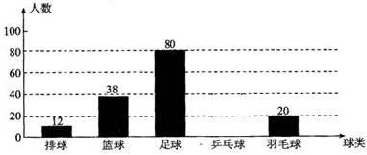
(1)将统计图补充完整；
(2)根据以上调查，试估计该校1800名学生中，最喜欢收看羽毛球的人数．
【思路点拨】依据条形图反映出来的数量作答．
【答案与解析】(1)因为喜欢排球的12人占抽样总人数的6％，故抽样人数为：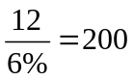(人)，故喜欢乒乓球的人数为：200－12－38－80－20＝50(人)．
(2)喜欢收看羽毛球人数为：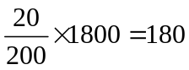(人)．
【总结升华】把小长方形对应的纵轴数相加即得到抽取的调查报告数，这也是样本数；每组所占样本的百分比乘总数即这组调查报告约有的份数.
5. 南县农民一直保持着冬种油菜的习惯，利用农闲冬种一季油菜．南县农业部门对2009年的油菜籽生产成本、市场价格、种植面积和产量等进行了调查统计，并绘制了如下统计表与统计图(如图所示)：
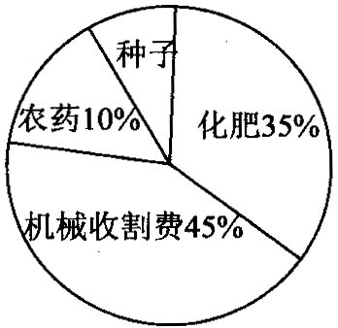
每亩生产成本 | 每亩产量 | 油菜籽市场价格 | 种植面积
110元 | 130千克 | 3元/千克 | 500000亩
请根据以上信息解答下列问题
(1)种植油菜每亩的种子成本是多少元?
(2)农民冬种油菜每亩获利多少元?
(3)2009年南县全县农民冬种油菜的总获利多少元?(结果用科学记数法表示)
【思路点拨】由扇形统计图反映出来的信息知：种子占生产成本的10％，根据这一点不难解答本题．
【答案与解析】
解：(1)种子占成本的百分数为 1-10％-35％-45％＝10％，
故种植油菜每亩的种子成本为：110×10％＝11(元)．
(2)由统计表知，每亩油菜销售总价为：130×3＝390(元)，
故农民冬种油菜每亩获利390－110＝280(元)．
(3)因为农民种植油菜．每亩获利280元，则500000亩油菜共获利：280×500000＝140000000＝1．4×10⁸(元)．
【总结升华】在扇形统计图中，各部分所占的百分比之和＝1，扇形对应圆心角度数＝该扇形所占百分比×360°．
6. 某住宅小区六月份的1至6日每天的用水量变化情况如图所示，那么这6天的平均用水量是
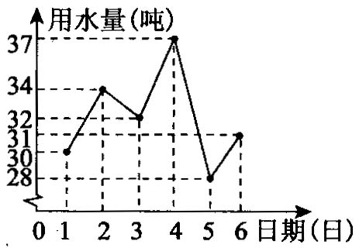
A．30吨 B．31吨 C．32吨 D．33吨
【答案】C；从折线统计图，可知1日的用水量为30吨，2日的用水量为34吨，3日的用水量为32吨，4日的用水量为37吨，5日的用水量为28吨，6日的用水量为31吨，由此可计算出这6天的平均用水量为(30+34+32+37+28+31)÷6＝32(吨)．
【总结升华】折线图的特点：易于显示数据的变化趋势.
举一反三：
【变式】近年来国内生产总值增长率变化情况如图, 从图上看下列结论不正确的是( ).
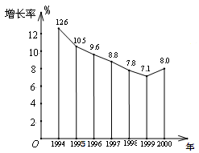
A．1995～1999年国内生产总值增长率逐年减少
B．2000年国内生产总值的年增长率开始回升
C．这7年中, 每年的国内生产总值不断增长
D．这7年中, 每年的国内生产总值有增有减
【答案】D
类型四、综合应用
7.学校准备在各班设立图书角以丰富同学们的课余文化生活，为了更合理的搭配各类书籍，学校团委以“我最喜爱的书籍”为主题，对学生最喜爱的一种书籍类型进行随机抽样调查，收集整理数据后，绘制出以下两幅未完成的统计图，请根据图1和图2提供的信息，解答下列问题：
（1）在这次抽样调查中，一共调查了多少名学生？
（2）请把折线统计图（图1）补充完整；
（3）求出扇形统计图（图2）中，体育部分所对应的圆心角的度数；
（4）如果这所中学共有学生1800名，那么请你估计最喜爱科普类书籍的学生人数．
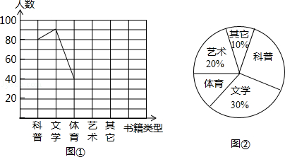
【思路点拨】（1）用文学的人数除以所占的百分比计算即可得解；
（2）根据所占的百分比求出艺术和其它的人数，然后补全折线图即可；
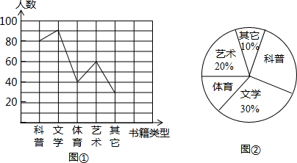
（3）用体育所占的百分比乘以360°，计算即可得解；
（4）用总人数乘以科普所占的百分比，计算即可得解．
【答案与解析】
解：（1）90÷30%=300（名），
故一共调查了300名学生；
（2）艺术的人数：300×20%=60名，
其它的人数：300×10%=30名；
补全折线图如图；
（3）体育部分所对应的圆心角的度数为：×360°=48°；
（4）1800×=480（名）．
答：1800名学生中估计最喜爱科普类书籍的学生人数为480．
【总结升华】本题考查的是折线统计图和扇形统计图的综合运用，折线统计图表示的是事物的变化情况，扇形统计图中每部分占总部分的百分比等于该部分所对应的扇形圆心角的度数与360°的比．
举一反三：
【变式1】如果想表示我国从2000−2010年间国民生产总值的变化情况, 最合适的是采用( ).
A. 条形统计图 B. 扇形统计图 C．折线统计图 D.以上都很合适
【答案】C.
【变式2】某中学开展“阳光体育一小时”活动，根据学校实际情况，如图决定开设“A：踢毽子，B：篮球，C：跳绳，D：乒乓球”四项运动项目（每位同学必须选择一项），为了解学生最喜欢哪一项运动项目，随机抽取了一部分学生进行调查，丙将调查结果绘制成如图的统计图，则参加调查的学生中最喜欢跳绳运动项目的学生数为（ ）
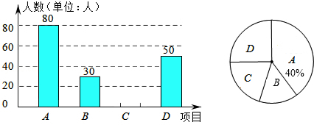
A．240 B．120 C．80 D．40
【答案】D．

